مشروع FTPChat
مقدم من:
أحمد عمر سعد
الصف السادس الابتدائي
مدرسة جيل المستقبل الدولية

الفهرس
- المعلومات الشخصية
- ملخص البحث
- المشكلة
- فرضيات البحث
- النتائج
- ما الذي تم إنجازه؟
- الخطط المستقبلية
- خطوات العمل في المشروع
- تصور كيفية عمله
- ملخص النتائج
- التوافق
- التوافر
- المراجع

المعلومات الشخصية
الاسم | أحمد عمر سعد
العمر | 11
الصف | السادس
المحافظة: | سوهاج
كود الطالب: | 493859824
المدرسة: | مدرسة جيل المستقبل الدولية
الادارة التعليمية: | أخميم
رقم الهاتف والايميل: | +201040946638 / +201205201210  Email: ahmedomardev@outlook.com

ملخص البحث:
FTPChat هو بروتوكول مراسلة قائم على لغة Python يحل محل الاتصال التقليدي عبر Websockets ببروتوكول FTP لارسال الرسائل. وهو يعيد توظيف خوادم FTP، مثل تلك المدمجة في أجهزة التوجيه ZTE أو المستضافة على منصات مثل SFTPCloud.io لتصبح مراكز مراسلة آمنة و مركزية.

بدلاً من الحفاظ على اتصالات Websockets الدائمة، يتيح FTPChat للعملاء تبادل الرسائل عن طريق تنزيل ملف مشترك من خادم FTP، وفك تشفير محتوياته، وإلحاق رسالتهم الخاصة، وإعادة تشفير المحتوى المحدث باستخدام تشفير أحادي الأبجدية من 24 طبقة، وإعادة تحميله. تسمح هذه الدورة لكل عميل بالعمل كقارئ وكاتب، مما يحافظ على تدفق الرسائل المتزامن بين جميع المشاركين.

يدعم البروتوكول الاتصال غير المتزامن والمتزامن، مما يجعله مثاليًا للبيئات التي يكون فيها الوصول إلى Websockets مقيّدًا أو محجوبًا بواسطة Firewalls أو غير ممكن تقنيًا. يضمن التشفير متعدد الطبقات أن تظل جميع الرسائل آمنة أثناء النقل والتخزين، حتى على خوادم FTP المتاحة للجمهور ويعمل بلا اتصال انترنت (في الشبكات المحلية)و يستهلك كميه قليلة من الطتقة مما يساعد علي الحفاظ علي البيئة

ملخص موجز:
FTPChat هو بروتوكول مراسلة قائم على لغة Python يستبدل Websockets بارسال رسائل مشفرة قائمة على FTP
يستخدم خوادم FTP كمحاور آمنة، مما يتيح الاتصال غير المتزامن حتى في أجهزة الكمبيوتر التي تعمل ببرامج الحماية أو الشبكات القديمة.
يتم تشفير الرسائل باستخدام تشفير من 24 طبقة ويتم تبادلها عبر دورات تحميل/تنزيل.
FTPChat مناسب للبيئات التي يتم فيها حظر Websockets أو تكون غير موثوقة. ويعمل بلا اتصال انترنت (في الشبكات المحلية)

المشكلة
في العديد من بيئات الشبكات المقيدة أو القديمة، مثل تلك الموجودة خلف جدران الحماية أو على أجهزة التوجيه المنزلية أو في البيئات التعليمية، يتم حظر الاتصال التقليدي القائم على Websockets أو عدم دعمه. وهذا يجعل من الصعب إنشاء أنظمة مراسلة في الوقت الفعلي أو تطبيقاتPeer-to-peer .

يحل FTPChat هذه المشكلة عن طريق استبدال اتصالات Websockets بترحيل الرسائل القائم على FTP بدلاً من الاتصالات المباشرة، يستخدم العملاء خوادم FTP لتبادل الرسائل المشفرة عن طريق تحميل وتنزيل ملف مشترك. وهذا يسمح بالاتصال الآمن وغير المتزامن أو المتزامن حتى في الشبكات التي تكون فيها Websockets غير متوفرة أو غير موثوقة أو معطلة عن قصد.

فرضيات البحث
1. من الممكن إنشاء نظام مراسلة آمن دون الاعتماد على الاتصال القائم على Websockets.
2. يمكن إعادة استخدام خوادم FTP كوسطاء موثوقين لتبادل الرسائل المشفرة.
3. يمكن أن يوفر نظام تشفير أحادي الأبجدية متعدد الطبقات حماية كافية للرسائل المخزنة على خوادم FTP العامة أو شبه العامة.
الغرض من التصميم:
يهدف التصميم إلى إنشاء بروتوكول مراسلة يعمل في بيئات الشبكات المقيدة أو القديمة حيث يتم حظر اتصالات Websockets أو عدم دعمها. باستخدام FTP كطريقة نقل، يتيح النظام المراسلة المشفرة غير المتزامنة أو المتزامنة بين العملاء. الهدف هو توفير حل آمن وصغير الحجم وسهل الوصول للاتصال عبر الأجهزة والأنظمة الأساسية التي تفتقر إلى الاتصال المباشر.

النتائج
تم تصميم FTPChat لحل مشكلة حظر اتصالات Websockets أو عدم دعمها في بيئات الشبكات المقيدة. في كثير من الحالات، مثل شبكات المدارس أو أجهزة التوجيه القديمة أو الأنظمة التي تعمل بFirewall، لا يمكن إرسال الرسائل في الوقت الفعلي عبر Websockets بسبب القيود التقنية أو سياسات الأمان.

يستبدل FTPChat Websocketsبترحيل الرسائل القائم على FTP. باستخدام خوادم FTP كوسطاء، يمكن للعملاء تبادل الرسائل المشفرة بشكل غير متزامن أو متزامن دون الحاجة إلى اتصالات مباشرة. هذا يجعل FTPChat مثاليًا للبيئات التي تفشل فيها بروتوكولات الشبكات التقليدية، مع الحفاظ على اتصال آمن وموثوق.

ما الذي تم إنجازه؟
ما قمت بتنفيذه:
- تحويل مفهوم المراسلة الأساسي الذي يعتمد على وحدة التحكم فقط إلى بروتوكول بسيط وامن.
- صممت FTPChat لتكون قائم على Terminal User Interface، بدون واجهة مستخدم رسومية، مما يجعلها مثالية لخوادم Linux والبيئات التي تقيد الواجهات الرسومية مع خيار واجهة المستخدم الرسومية
- بناء النظام الأساسي في Python باستخدام خوادم FTP لارسال الرسائل المشفرة بين العملاء.
- دمج نظام تشفير أحادي الأبجدية مكون من 24 طبقة لتأمين محتوى الرسائل.

التجارب:
- اختبار FTPChat على منصات FTP العامة مثل SFTPCloud.io وعلى أجهزة التوجيه المزودة بـ
FTP مدمج
مثل ZTE ZXHN H188A
- التحقق من التوافق مع بيئات خوادم Linux المستخدمة من قبل الشركات التي تفرض الوصول عبر Terminal User Interface فقط.
- محاكاة اتصالات متعددة المستخدمين لضمان التزامن وسلامة التشفير وسهولة الاستخدام.

التصميمات:
- تم إنشاء بنية معيارية تفصل بين التشفير ومعالجة FTP وتنسيق الرسائل.
- ركزنا على وضوح Terminal User Interface وإمكانية الوصول إليها دون الاعتماد على حجم الشاشة أو التخطيط الرسومي.

الخطط المستقبلية

1. ترقية نظام التشفير من خلال دمج خوارزميات متقدمة مثل AES أو RSA مع الحفاظ على الأداء السريع للبيئات المقيدة.

2. تنفيذ ميزات إدارة الجلسات بما في ذلك مصادقة المستخدم وتتبع الرسائل والتحكم في تسجيل الدخول لدعم بيئات متعددة المستخدمين.

- إدخال ضغط الرسائل لتقليل حجم الملفات وتحسين الأداء، خاصة على الشبكات البطيئة أو المحدودة.

- عمل نسخة لهواتف المحمولةIOS و Android

خطوات العمل في المشروع
1. تحديد المشكلة (عدم استقرار Websockets والهجمات الإلكترونية)
2. تعلم لغة Python
4. كتابة طريقة عمل FTPChat
5. تنفيذ التشفير
6. اختبار البروتوكول
7. الاستضافة على أجهزة التوجيه و SFTPCloud.io

تصور كيفية عمله

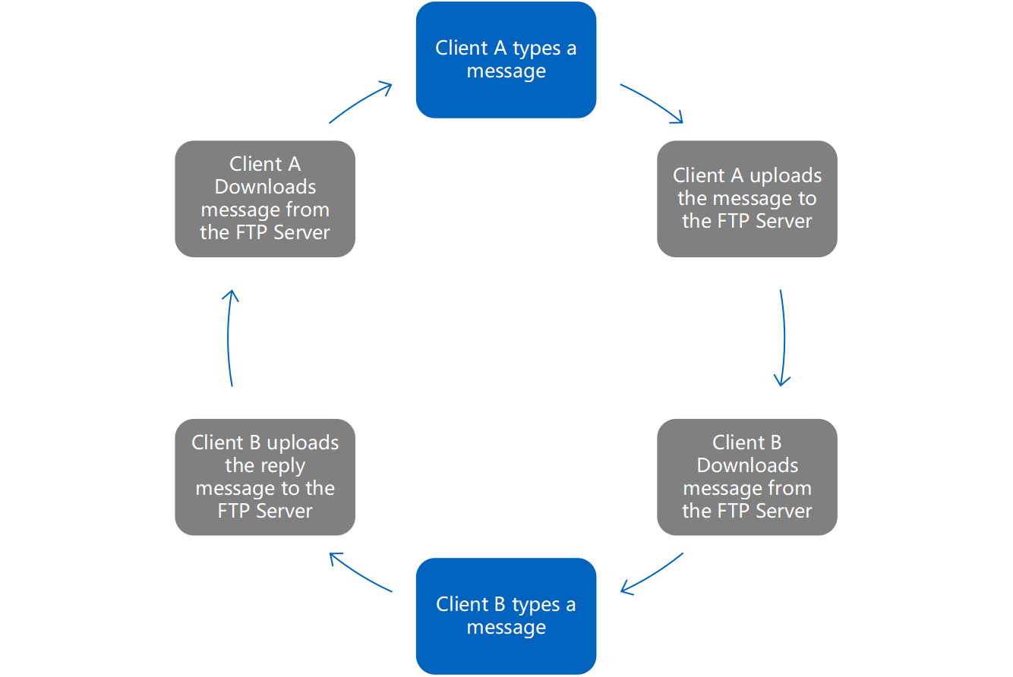

ملخص النتائج
- بناء نظام مراسلة مشفر بدون Websockets
- استضافة على جهاز التوجيه ZTE و SFTPCloud.io
- عدم الحاجة إلى أدوات Websocket
- تمكين الوصول العالمي مع تشفير معياري

التوافق
- FTP
- المنفذ: 21 (TCP)
- الوظيفة: نقل الملفات بين العميل والخادم باستخدام قنوات التحكم والبيانات.
- السلوك: يعمل في الوضع النشط أو السلبي اعتمادًا على تكوين Firewall و NAT.
- المصدر: وثائق شبكات Cisco

- SFTP
- المنفذ: 22 (TCP)
- الوظيفة: ينقل الملفات بأمان عبر SSH.
- السلوك: يستخدم قناة مشفرة واحدة لتبادل البيانات.
- المصدر: Microsoft Learn – التبادل الآمن للملفات

- سلوك Firewall وإمكانية الوصول إلى المنفذ

عادةً ما يُسمح بالمنفذ 21 افتراضيًا في:
- شبكات المدارس والجامعات
- أجهزة التوجيه القديمة المزودة ببروتوكول FTP مدمج مثل ZTE ZHXN H188A
- أنظمة المؤسسات التي تستخدم FTP لتحديثات البرامج الثابتة أو إدارة التكوين

عادةً ما يُسمح بالمنفذ 22 في:
- أجهزة التوجيه التي تدعم SSH (OpenWRT، DD-WRT)
- منصات السحابة مثل Azure و AWS
- الشبكات الداخلية الآمنة مع وصول إداري

توفر المصدر

- تم تصميم هذا البروتوكول بشكل مستقل من خلال التجارب الشخصية والتفكير التقني والاختبارات المتكررة.
- لم يتم استخدام أي أوراق بحثية خارجية أو قوالب كود من جهات خارجية أثناء التطوير. تم تنفيذ جميع طرق المنطق والتشفير بشكل مستقل.
- المشروع حاليًا مغلق المصدر. لا يتوفر كود المصدر للجمهور في هذه المرحلة.
- تتضمن الخطط المستقبلية إمكانية إصداره كمصدر مفتوح بعد إجراء مزيد من الاختبارات والتوثيق ومراجعة الأمان.

مراجع المصدر

- Cisco: "FTP uses TCP Port 21 for control and data transfer."
Link: https://www.cisco.com/c/en/us/td/docs/ios/sw_upgrades/interlink/r2_0/user/ugftpc1.html

- Microsoft Learn: "Port 22 is used for secure file exchange over SSH."
Link:
https://learn.microsoft.com/en-us/troubleshoot/azure/general/secure-file-exchange-transfer-files

- IBM Docs: "Sockets require open ports and persistent connections, which may be blocked by firewalls."
Link:
https://www.ibm.com/docs/en/i/7.4.0?topic=programming-how-sockets-work

